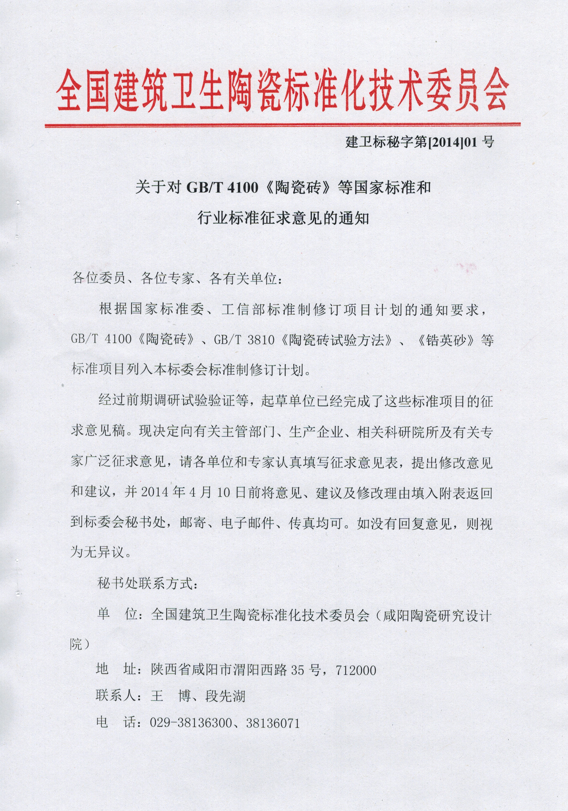
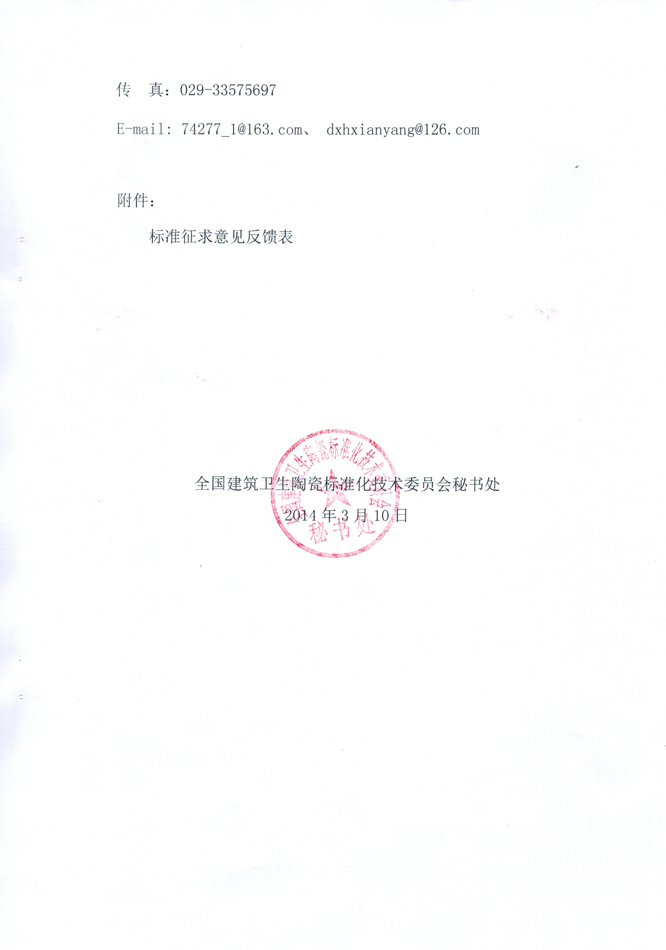
附件1：

GB/T4100《陶瓷砖》国家标准征求意见反馈表

提出单位： 委员或专家姓名：
联系电话： E-mail：
单位地址： 邮 编：
修订意见或建议
序号 | 标准条款 | 标准内容 | 修改建议或意见 | 修改理由
内容较多可加附页说明。

附件2：

GB/T3810《陶瓷砖试验方法》国家标准征求意见反馈表

提出单位： 委员或专家姓名：
联系电话： E-mail：
单位地址： 邮 编：
修订意见或建议
序号 | 标准条款 | 标准内容 | 修改建议或意见 | 修改理由
内容较多可加附页说明。

附件3：

《锆英砂》行业标准征求意见反馈表

提出单位： 委员或专家姓名：
联系电话： E-mail：
单位地址： 邮 编：
修订意见或建议
序号 | 标准条款 | 标准内容 | 修改建议或意见 | 修改理由
内容较多可加附页说明。

